天区划分范围黄纬+-（20.5，90）之间，并且银纬|b|<17°之间的区域不观测，在全天选择了10个区域做为深度巡天区域，不受到经纬度限制。在纬度方向重叠区域为10.17角秒，可以将+-90°之间平均划分，经度方向上重叠区域最小10角秒，如果不能平均划分天区，将多出来的一次观测平均分配到所在纬度圈内的所有天区上。在上述的区域内，NUV，u，g，r，i，z，Y，GU，GV，GI十个波段全部覆盖的区域面积为18104平方度，10个波段全部覆的极深度巡天的区域面积为410平方度。覆盖分布的示意图如图1所示，上述描述的面积为NUV，u，g，r，i，z，Y，GU，GV，GI十个波段全部覆盖的区域。

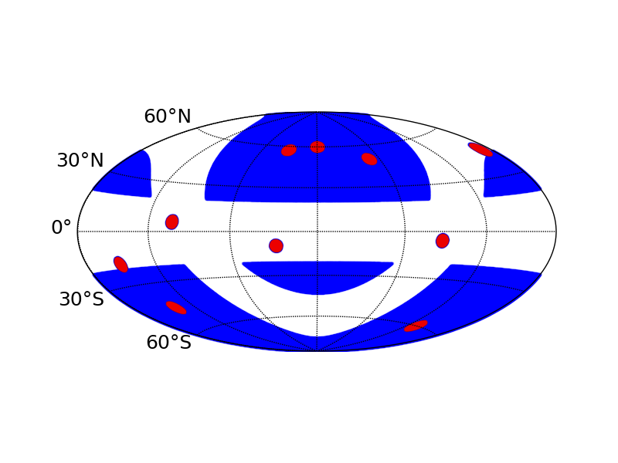

图1 天区分布图

而在边缘和高纬度区域存在没有被10片滤光片覆盖的区域，这一部分的面积总共1003平方度，未被10片滤光片全部覆盖的区域图如图2所示。从图2中可以看出这些区域集中在边缘和高纬度的区域。

边缘的区域主要由于滤光片在焦面上存在着一定的分布，这些分布导致不同位置的滤光片对于全部覆盖的天区存在着微小的错位，这样就会导致边缘出现不能被10块滤光片完全覆盖的区域，而且这些区域比较连续。

在高纬度出现比较分散的不能覆盖的区域主要是因为，在天区划分上是按照经纬度的坐标系划分，在低纬度的区域为了保证拼接焦面，焦面的姿态是固定的，即其两个边是平行于纬度圈的，按照这样的姿态在高纬度会产生很大的形变。图3给出了天区在接近纬度90°的位置，同一纬度圈连续的几个指向天区覆盖情况，可以看出在高纬度的区域不同的滤光片基本是不能拼接的。

高纬度的这种情况看上去虽然很难拼接，但是通过连续指向对天区的覆盖，在高纬度不能被10片滤光片覆盖的面积非常小，经过统计在总共1003平方度未被10片滤光片全部覆盖的区域中仅有25平方度在高纬度区域，而且这25平方度比较分散，所以对整个巡天任务没有太大的影响。而在边缘的位置，通过增加相应的观测次数可以弥补，但是又会产生新的边缘，所以在后面的规划模拟中没有对边缘进行处理。

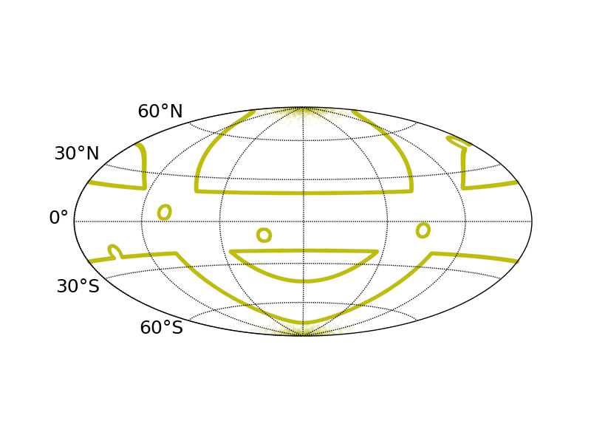

图2 有观测但未被10片滤光片全部覆盖的区域

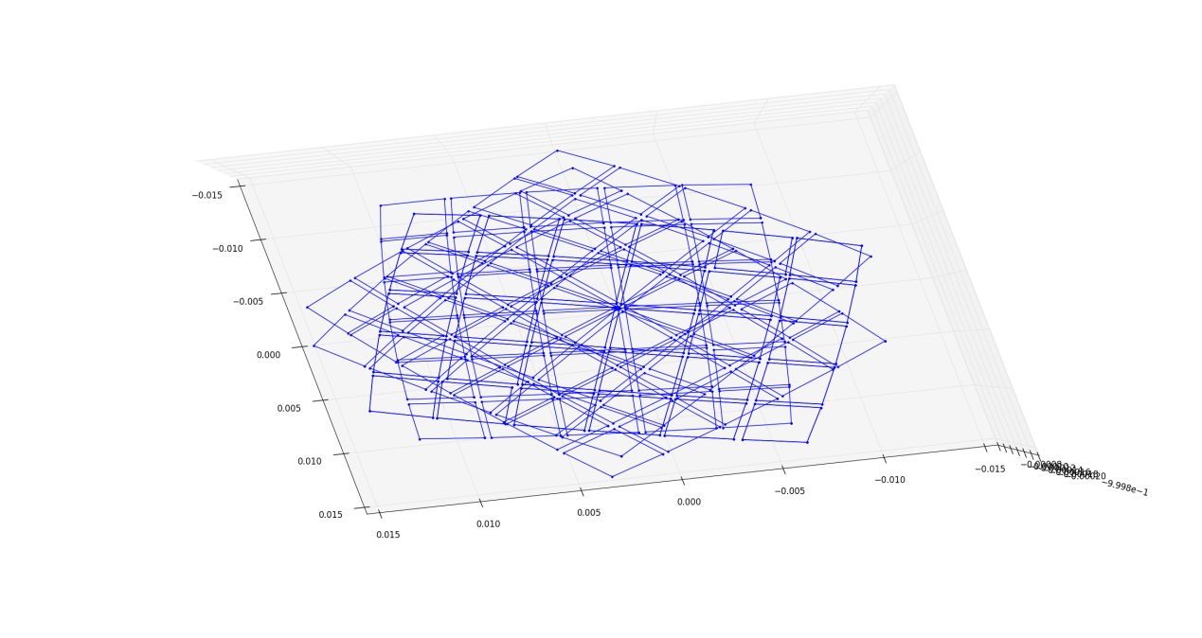

图3 高纬度连续指向天区覆盖示例

下面是规划结果，规划中做了如下的更改：

1. 之前焦面大小按照0.18891°\*0.18015°计算，这一面积考虑到了光栅朝着一个方向色散会导致CCD部分面积无效；最近咨询相应设计人员，这一方式有所改变，对着每块CCD有两个光栅，光栅朝着中间色散，这样就不存在浪费的问题，所以焦面大小改为0.18891°\*0.18859°，这样相当于单块天区面积变大；
2. 天区划分方式做了更改，如上所述；
3. 对天区面积做了重新核算；
4. 对高纬度增加了权重，有利于高纬度连续覆盖。

新的规划结果如图4所示，被10块滤光片覆盖的区域总共17507平方度，其中极深度成像区域被10片滤光片覆盖的区域为400平方度，总共用时10.36年，这其中还多了一次停靠的时间。

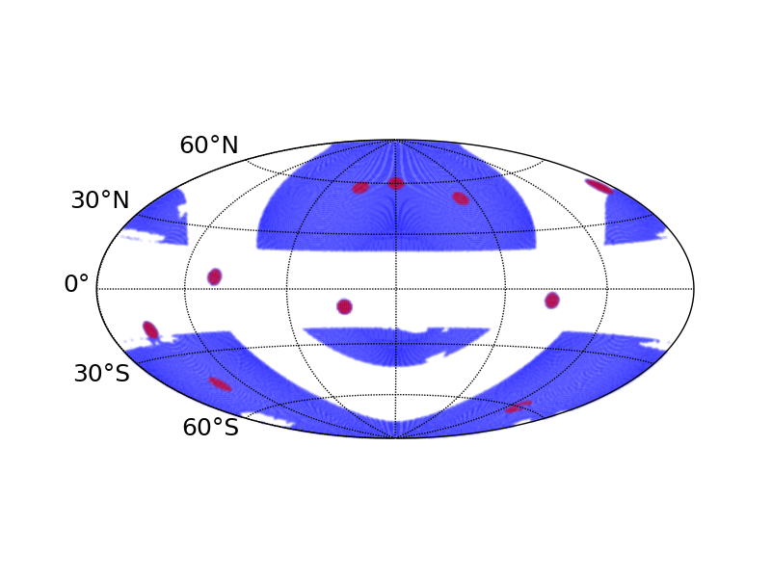

图4 巡天规划覆盖图